Congresul Autorităților Locale din Moldova
str. Columna 106A, Chisinau, Republica Moldova (secretariat)
t. 22-35-09, fax 22-35-29, mob. 079588547, info@calm.md, www.calm.md

Buletin Informativ 15-31 ianuarie 2018

CUPRINS
CALM ÎȘI INSTRUIEȘTE MEMBRII ÎN PRIVINȚA PRESTĂRII EFICIENTE A SERVICIULUI PUBLIC DE ALIMENTARE CU APĂ ȘI SANITAȚIE.............................................2
DACĂ AUTORITĂȚILE NU VOR PUTEA MĂRI SALARIILE, VOM PIERDE SPECIALIȘTII CARE AU MAI RĂMAS, DAR ȘI POPULAȚIA, RISCÂND SĂ AJUNGEM ÎN PRAGUL UNEI CATASTROFE!....3
PRIMARII TREBUIE SĂ ȘTIE TOTUL: SĂ CUNOASCĂ LIMBA ENGLEZĂ, CONTABILITATE, SĂ SCRIE PROIECTE, SĂ LE OBȚINĂ ȘI SĂ LE IMPLEMENTEZE......6
CETĂŢENII DIN LOCALITĂȚILE RURALE TREBUIE SA FIE MOTIVAŢI SĂ SE IMPLICE ÎN PROCESUL DE DEZVOLTARE COMUNITARĂ !.......8
DACĂ DESCENTRALIZAREA NU VA AVEA LOC, ZIUA DE MÂINE A REPUBLICII MOLDOVA VA FI PUSĂ ÎN PERICOL.....10
VASILE SÎRBU: „DUPĂ REORGANIZAREA TREZORERIILOR, SĂPTĂMÂNAL TREBUIE SĂ DUCEM CONTRACTELE PENTRU ÎNREGISTRARE LA O DISTANȚĂ DE 100 DE KM".....12
DEMOCRAȚIA LOCALĂ DIN REPUBLICA MOLDOVA ESTE TOT MAI FRAGILĂ ȘI ÎN MARE PERICOL!....14
ÎN ATENȚIA PRIMARILOR - DECLARAȚIA PRIVIND BUNA GUVERNARE PENTRU ANUL 2017 URMEAZĂ A FI EMISĂ PÂNĂ LA 31 MARTIE 2018!....19
PRIMARII DESPRE REFORMELE GUVERNAMENTALE NEPREGĂTITE ŞI NECONSULTATE: "RĂMÂNEM CA O CÂRPĂ DE CARE CINEVA ÎŞI ŞTERGE PICIOARELE"!.....20
CÂȚI PRIMARI DIN REPUBLICA MOLDOVA AU DOSARE PENALE? RĂSPUNSUL DIRECTORULUI EXECUTIV AL CALM!....21
DESCENTRALIZAREA ÎN DOMENIUL SALARIZĂRII - O INIȚIATIVĂ COMUNĂ A CALM ȘI UTA GĂGĂUZIA!.....22
ÎN ATENȚIA ORGANIZAȚIILOR COMUNITARE, GRUPURILOR DE INIȚIATIVĂ ȘI PRIMĂRIILOR DIN REPUBLICA MOLDOVA....25
O COMPANIE DIN CHINA, RECUNOSCUTĂ LA NIVEL INTERNAȚIONAL, AR PUTEA REPARA DRUMURILE DIN ȚARA NOASTRĂ.....26
NOUĂ LOCALITĂȚI DIN REPUBLICA MOLDOVA VOR PRIMI GRANTURI PENTRU REALIZAREA PROIECTELOR ECONOMICE ȘI DESCHIDEREA DE NOI AFACERI.....27
OPT SATE DIN RAIONUL HÂNCEȘTI AU TRECUT LA ENERGIA VERDE.....29

CALM ÎȘI INSTRUIEȘTE MEMBRII ÎN PRIVINȚA PRESTĂRII EFICIENTE A SERVICIULUI PUBLIC DE ALIMENTARE CU APĂ ȘI SANITAȚIE
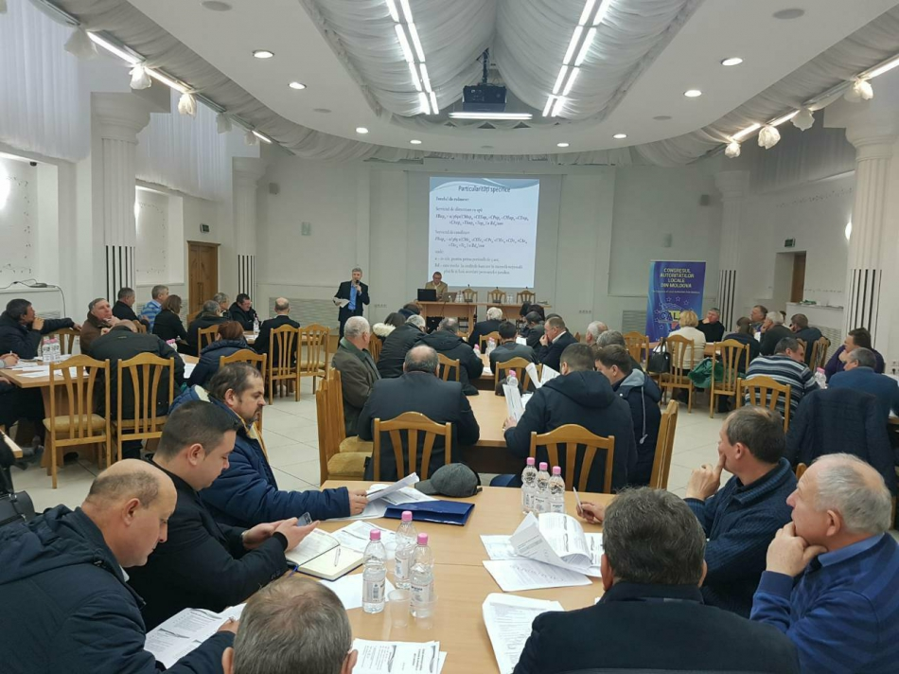
Circa 150 de primari, reprezentanţi delegaţi ai APL şi reprezentanţi ai operatorilor (întreprinderi municipale, întreprinderi intercomunitare, asociaţii ale consumatorilor de apă) au participat în zilele de 25 şi 26 ianuarie, la un seminar de instruire a operatorilor mici de apă şi sanitaţie din localităţile rurale. Evenimentul a fost organizat de Serviciul de Suport al Operatorilor Mici de Apă și Sanitație (SOMAS) al Congresului Autorităților Locale din Moldova (CALM).
În debutul evenimentului, coordonatorul Serviciului de Suport al Operatorilor Mici de Apă și Sanitație (SOMAS) Alexandru Morcov a prezentat principalele activităţi ale serviciului de suport al operatorilor mici de apă şi sanitaţie (SOMAS). Alexandru Morcov a vorbit şi despre inventarierea şi monitorizarea sistemului de aprovizionare cu apă şi sanitaţie. Expertul Gheorghe Ciobanu a explicat cum se efectuează calculul tarifului pentru serviciului de apă şi sanitaţie. Acestea, dar şi celelalte subiecte fiind abordate în cadrul evenimentului ca urmare a numeroaselor solicitări venite din partea APL şi a operatorilor de apă şi sanitaţie, pe parcursul activităţii SOMAS.
Expertul în domeniul juridic Ludmila Malai a vorbit despre particularităţile prestării serviciului de apă şi sanitaţie în condiţiile actuale ale Republicii Moldova. Totodată, Ludmila Malai a prezentat celor prezenţi tot setul de acte necesar prestării acestui serviciu şi a vorbit despre modificările legislaţiei în acest domeniu.
Participanţii la eveniment au menţionat că fără asemenea seminare le-ar fi foarte greu să gestioneze acest domeniu, mulţumindu-le experţilor pentru efortul depus pentru a-i ajuta să fie informaţi.
Sursa: www.calm.md

DACĂ AUTORITĂȚILE NU VOR PUTEA MĂRI SALARIILE, VOM PIERDE SPECIALIȘTII CARE AU MAI RĂMAS, DAR ȘI POPULAȚIA, RISCÂND SĂ AJUNGEM ÎN PRAGUL UNEI CATASTROFE!
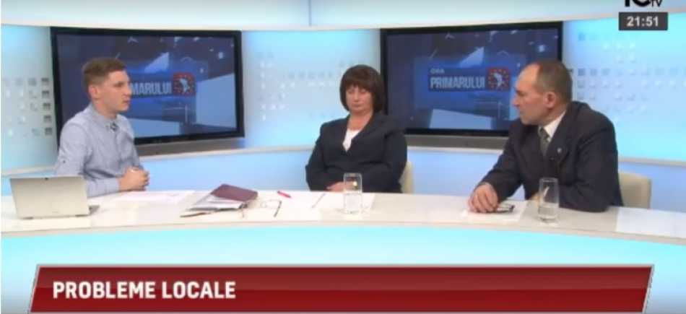
O problemă arzătoare cu care se confruntă primăriile și comunitățile locale din Republica Moldova este salarizarea și cum sunt remunerați oamenii în primării. În acest context, CALM a făcut o adresare Guvernului și Parlamentului. Acesta a fost și subiectul emisiunii Ora primarului din 14.01.2017, de la 10 TV. Invitații din studio au fost Natalia Petrea, primar de Costești, raionul Ialoveni și Gheorghe Răileanu, primarul de Cimișlia.
Gheorghe Răileanu a fost unul dintre primii care a început să bată alarma privind salariile mici ale funcționarilor din APL. „Câțiva ani în urmă se mai putea lucra cu așa salariu. Acum însă concurența pe piața muncii este destul de mare, oamenii din localitățile noastre migrează în lumea întreagă. În asemenea condiții este foarte complicat să formezi o echipă puternică, profesionistă, de experți, care să poată asigura profesionalism și continuitate în munca unei primării. Reieșind din aceste considerente, din faptul că unele primării nu pot să angajeze nici contabil, nici personal elementar, am hotărât să facem o adresare autorităților centrale pentru a interveni și a soluționa această problemă stringentă."
Natalia Petrea a confirmat că la Costești, ca și în toate primăriile, salariile sunt foarte mici, este o problemă cu care s-a confruntat încă de când a venit la primărie. "Am câștigat primul mandat în 2015 și chiar la primul salariu m-am convins că este unul derizoriu, eu vin învățământ. Atunci am văzut diferența dintre salariul unui director de liceu și a unui primar, mai ales că și competențele sunt însutite și munca este foarte grea. Este foarte complicat să menții angajații dar, din păcate, nu ține de noi. Suntem aici pentru a susține această adresare comună a primarilor, prin intermediul CALM, către autoritățile centrale pentru a sesiza această problemă. Este foarte dificil atunci când vine cineva să se angajeze în primării, iar eu nu am posibilitatea să-i ofer un salariu cât de cât decent, pentru ca să poată să își întrețină familia, ca să poată să reziste. Avem o migrație mare a funcționarilor, a angajaților, avem foarte multe primării cu locuri vacante și în aceste condiții primarul trebuie să țină piept tuturor sarcinilor, fie că e vorba de secretariat, de perceperi fiscale, de domeniul cadastral sau contabil. Noi nu suntem atotștiutori, avem și noi un domeniu de specialitate, iar atunci când personalul lipsește trebuie să facem și munca lui. Din păcate, aceasta este o problemă foarte mare și trebuie neapărat să stăm la masa de negocieri. Vreau să cred că această adresare va fi semnată de colegii noștri și vom merge la masa de tratative și negocieri cu guvernul, pentru ca să sensibilizăm această problemă. Nu avem atât de mulți primari și funcționarii publici ca să spunem că nu este posibil să majorăm salariile. La noi, la Costești, la unsprezece mii de locuitori avem 13 funcționari publici. Sunt primării mai mici care au și mai puțini angajați.Suntem solidari și susținem această inițiativă a tuturor primarilor și funcționarilor publici.
Potrivit lui Gheorghe Răileanu, este imposibil să muncești în asemenea condiții.
"Tinerii care mai vin să se angajeze, deja la primul salariu le vedem dezamăgirea pe față. Apoi înțeleg că noi nu-i primim așa pur și simplu, dar dorim de la dânșii să facă foarte multă muncă și atunci încep a căuta soluții. Am avut un specialist bun, care după ora 17 pleca în fiecare zi și tencuia acasă la alți oameni, acum se află în Israel. Altă doamnă specialist creștea căpșune."
Revenind la piața muncii, Gheorghe Răileanu a reiterat faptul că RM este într-o concurență acerbă cu statele vecine și statul ar trebui să-și identifice prioritățile. "Dacă e un stat militarizat și se află în război trebuie să finanțeze armată, dacă e un stat pașnic care vrea să scoată poporul său din perioada de tranziție interminabilă, trebuie să investească anume în structurile efective care pot dirija, organiza acest proces. Ne dăm foarte bine seama că problema salarizării nu este de ieri și nici de astăzi, ea există din perioada de când suntem independenți. Până la independență nu prea cereau oamenii, era dictatură, nu aveau curajul să-și ceară drepturile. Astăzi sperăm că guvernarea va conștientiza, va asculta opinia primarilor și va merge în întâmpinare. Nu este posibil să asiguri o conducere efectivă dacă nu întreprinzi niște măsuri."
Gheorghe Răileanu a amintit că printre măsurile propuse de CALM nu sunt doar majorarea salariului, dar mai este vorbă ca autoritățile locale să poată singure să determine fondul de salarizare, numărul de specialiști de care este nevoie și poate chiar să luăm exemplu de la Polonia și România, acolo, după ce se aprobă bugetul, și fondul salarizare, primarul are dreptul să remunereze în mod special specialiști care au o contribuție deosebită în activitatea primăriei.
"E aproape imposibil să angajezi un jurist pentru primăria unui oraș. Avocații, notarii, juriștii, judecătorii, procurorii nici nu vor să audă de salarii mai mici de 10000 de lei. Poate doar un începător ar accepta vreo 6.000 de lei. Sau încearcă și găsești un arhitect, iarăși piață este și mai scumpă pentru arhitecți, iar ei își găsesc un lucru în alte părți, tot așa e și cu specialiștii funciari. Anul acesta am procurat un aparat GPS, pentru că este o dezordine totala, o catastrofă cu măsurările terenurilor făcute prin înregistrarea masivă, atunci când s-a făcut privatizarea, acum corectăm. Oameni se ceartă, se judecă, este de lucru pentru încă vreo 10 – 15 ani. Fără echipament modern nu putem face, dar acesta trebuie să-l încredințezi unui om care are abilități, care ar putea să-l însușească, să lucreze cu dânsul.
Un alt exemplu este e-guvernarea. Chiar ieri am citit în „Monitorul oficial!" despre registrul de stat. Este Lege cu privire la actele normative, registrul de stat, decizii, dispoziții, tot ce se face trebuie să corespundă unor standarde, ele trebuie să fie înregistrate. Încet, încet, cred că va fi un ghișeu unic pe care nu l-am făcut, dar sper că-l vom dezvolta. Cu cine să faci aceste lucruri? Dacă ai specialiști care lucrează jumătate de an apoi ne spun: „mă scuzați, m-am străduit, dar nu mai pot rezista".
Natalia Petrea a recunoscut că apropierea localității Cornești de Chișinău constutuie un avantaj pentru locuitorii din localitate de a se angaja în capitală. În asemenea condiții problema angajării în administrația publică devine și mai complicată. „Noi avem o migrație ieșită din comun, pleacă familii tinere, specialiști din școli, din instituții, de peste tot. Avem foarte mulți absolvenți ai studiilor universitare, ne lăudăm cu ei, dar aceștia nu vin la locurile de muncă, nici într-un domeniu, inclusiv cei cu studii în administrația publică. Avem norocul de a fi mulți și încercăm să convingem că este nevoie de stagiu. Noi suntem în secolul XXI, lumea are cerințe mari, iar cei care vin, după o perioadă scurtă de timp spun mulțumesc, dar am găsit în altă parte, pentru că cei de la privat îi iau, specialistul bun este căutat peste tot. Totodată, în administrația publică nu poți lua pe oricine, este vorba despre serviciile electronice, reformele guvernamentale care le face administrația centrală și trebuie să fie implementate. Cu cine să implementezi, dacă specialiștii vin și pleacă, vin și pleacă? Este o continuă migrație a cadrelor, iar în aceste condiții mereu trebuie să înveți pe altcineva. Funcționarul public înseamnă responsabilitate. Dacă e vorba despre un inginer cadastral, acesta semnează documente de proprietate, el trebuie să cunoască foarte bine domeniu, că de altfel îl pune în pericol și pe primar. Acolo unde este responsabilitate mare, trebuie să fie și remunerare pe potrivă, așa credem noi. Și nu am venit să cerșim, chiar în această situație ne aflăm. Nu vrem să cerșim , să facem grevă sau să batem clopotele. Trebuie să ne așezăm la masa de negocieri și să căutăm posibilități. Soluții sunt. Se invocă problemele care țin de condițiile puse de Banca Mondială, de reforma administrativ-teritorială, dar dacă salarizarea este legată de reformă, atunci să facem această reformă. Nimeni nu vrea să ia foc cu mâna, reformele sunt dureroase, ca orice operație chirurgicală, dar dacă nu le faci, organismul se infectează și mai mult. Deci este foarte important ca să se ia decizii, dar dacă trebuie să le faci, să le faci astăzi. Pentru că vreau să vă spun că lumea apreciază, chiar dacă este o reformă dureroasă. Cunosc primari ai localităților mici, care așteaptă această reformă."
Gheorghe Răileanu a menționat că și printre primari se atestă o migrație foarte mare, nu doar printre specialiști. „Mulți primari nu mai candidează pentru un alt mandat. Vă imaginați dacă se schimbă și primarul, și contabilul, vine o echipă nouă care nu are idee ce are de făcut. Nu este continuitate, ceea ce constituie o problemă foarte gravă."
Primarul de Cimișlia a subliniat faptul că APL nu au sindicate care s-ar preocupa de problema salarizării. Gheorghe Răileanu a menționat că salariu de bază este de 2.600 lei.
Potrivit lui Gheorghe Răileanu, dacă statul nostru nu va deveni puternic din punct de vedere economic, nu va putea mări salariile, vom pierde și populația, și specialiștii care au mai rămas, riscând să ajungem în pragul unei catastrofe.
„România are deja un sistem bun de salarizare, se vede că statul român este preocupat într-adevăr de reforme economice efective și dă importanță acestui domeniu. Aceasta cred că este cheia promovării politicilor statului, rezolvării problemelor locale, acordarea serviciilor de calitate. În România, primarii primesc acum salariu de peste 1.000 de euro, specialiștii au aproximativ 600-800 de euro. Un primar din România are dreptul să stimuleze specialiștii efectivi, care i-a găsit cu greu pe piața muncii, deoarece se orientează după cererea de pe piață."
În altă ordine de idei, Gheorghe Răileanu a spus că a văzut foarte multe comentarii urâte cu referință la Adresarea CALM de a fi majorate salariile în domeniul APL.
"Cineva spunea: la sapa cu dânșii, de ce primarii mai candidează, de ce le mai trebuie salarii, dacă sunt corupți? Am tras niște concluzii, cred că autoritățile publice centrale și parțial, cele locale s-au discreditat, din mai multe considerente: ori sunt neefective, nefiind asigurate cu mijloace financiare și venituri proprii, unele fiind afectate de corupție. În aceste condiții, mulți cetățeni generalizează, susținând că nu mai au încredere în procurori, judecători, primari, în condițiile în care unii reprezentanți ai acestor profesii depun niște eforturi uriașe ca să nu fie corupți."
Emisiunea poate fi vizionată la următorul link:
http://calm.md/libview.php?l=ro&idc=66&id=4163&t=/SERVICIUL-PRESA/Comunicate/Daca-autoritatile-nu-vor-putea-mari-salariile-vom-pierde-specialitii-care-au-mai-ramas-dar-i-populatia-riscand-sa-ajungem-in-pragul-unei-catastrofe
Sursa video: www.tv10.md

PRIMARII TREBUIE SĂ ȘTIE TOTUL: SĂ CUNOASCĂ LIMBA ENGLEZĂ, CONTABILITATE, SĂ SCRIE PROIECTE, SĂ LE OBȚINĂ ȘI SĂ LE IMPLEMENTEZE
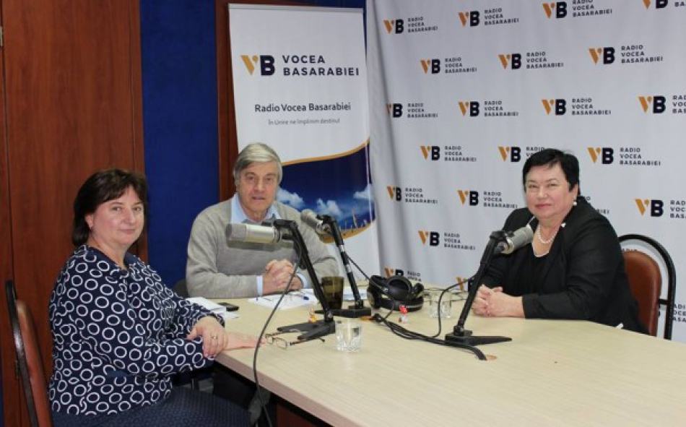
Primarii de Costești (Ialoveni) Natalia Petrea și Budești (Chișinău) Nina Costiuc au vorbit în cadrul emisiunii Vocea Administrației Publice de la Vocea Basarabiei despre realizările din 2017, așteptările pentru 2018 și problemele cele mai importante cu care se confruntă în administrarea comunităților locale.
Edilul de Costești, Natalia Petrea a menționat o serie de proiecte, inițiative și acțiuni care au fost realizate cu succes în anul 2017. „Anul 2017 a fost unul fructuos. Am început megaproiecte, care au fost așteptate zeci de ani. În 2016 am depus un proiect privind construcția unui Complex turistic-sportiv, care a fost aprobat și parțial implementat. În 2018 ne propunem să-l dăm în exploatare. Aproape nu ne vine a crede că vom avea un stadion pe care se vor desfășura competiții regionale și chiar naționale. Am continuat proiectul pornit în 2013 privind sistemul de canalizare, la fel, tragem nădejde că vom finaliza în acest an rețeaua de canalizare. Tot în 2017 am pornit construcția capitală a străzii Unirii, mai ales că anul 2018 este dedicat Centenarului. Sperăm să reușim, căutăm resurse."
Potrivit Nataliei Petrea, resursele financiare din Fondul Rutier nu sunt suficiente, remarcând importanța contribuției cetățenilor. „Avem o practică reușită de betonare a unor străzi. Acolo unde este inițiativă din partea cetățenilor încercăm și noi să-i ajutăm. Primăria a cumpărat beton, oamenii au muncit. Am extins asistența socială. Am venit cu propunerea de a extinde serviciul de plasament. Am îmbunătățit site-ul costesti.md, prin care ținem legătura cu cetățenii. Sunt și proiecte care deocamdată nu sunt palpabile, deoarece mai avem foarte mult de lucru la ele".
Mai multe proiecte au fost implementate și la Budești, susține primarul Nina Costiuc: „Am continuat proiectul început în 2015, privind sistemul de alimentare cu apă potabilă, mai avem de construit un sector aparte, un proiect adăugător de canalizare. Am transmis stația de salubrizare și pompare la Apă Canal. Suntem limitați în surse. Am reparat terenul adiacent grădiniței. Împreună cu Fondul de Investiții Speciale din Moldova am termoizolat clădirea grădiniței. Am modernizat unele blocuri sanitare și cel alimentar din grădiniță. Împreună cu Ambasada Slovaciei am reușit să reparăm un sector de canalizare, dar și fațada Centrului pentru copii și tineret. Avem o colaborare frumoasă cu Coreea de Sud. În fiecare an primim câte patru elevi de la Seul, pentru schimb cultural. Am avut schimb de experiențe cu localitatea Cumpăna (România), am încheiat contracte de colaborare cu localități din Suedia."
Primarul de la Budești a declarat că după atâția ani parcurși în administrația locală a putut să înțeleagă că funcția de primar nu poate fi definită ca una de administrator. "Este o funcție mult mai amplă. Primarii, împreună cu administrația centrală, ar trebui să lucreze cot la cot pentru a dezvolta autoritățile locale. Dacă vorbim despre o dezvoltare europeană, dacă vorbim despre turism, noi trebuie la nivel de țară să reparăm drumurile, dar nu fiecare primar să tragă la turta lui. Nu trebuie să ne lăudăm cu ce am făcut, trebuie să ne lăudăm cu țara, că am asigurat îndeplinirea proiectelor naționale. Trebuie să avem o Strategie de dezvoltare comună."
Natalia Petrea s-a referit și la lipsa de resurse umane în administrația locală: „Primarul trebuie să știe totul: limba engleză, contabilitate, să scrie proiecte, să le obțină și să le implementeze. Este necesară implementarea Strategiei de dezvoltare. Unde sunt planurile regionale de dezvoltare a rețelelor de apă și canalizare, așa cum este în Elveția?", a întrebat primarul de Costești.
Cele două doamne primar au fost de acord că buna guvernare și implementarea unei Strategii comune cu autoritățile centrale de dezvoltare a administrației locale, regionale și naționale este soluția ca lucrurile să progreseze.
Emisiunea poate fi audiată la următorul link:
http://calm.md/libview.php?l=ro&idc=66&id=4162&t=/SERVICIUL-PRESA/Comunicate/Primarii-trebuie-sa-tie-totul-sa-cunoasca-limba-engleza-contabilitate-sa-scrie-proiecte-sa-le-obtina-i-sa-le-implementeze
Sursa: www.calm.md / www.voceabasarabiei.md

CETĂŢENII DIN LOCALITĂȚILE RURALE TREBUIE SA FIE MOTIVAŢI SĂ SE IMPLICE ÎN PROCESUL DE DEZVOLTARE COMUNITARĂ !
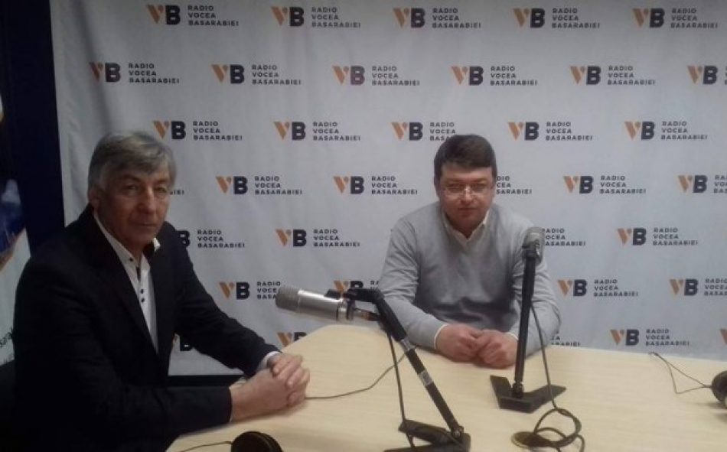
Cetăţenii din localitățile rurale nu sunt motivaţi să se implice în procesul de dezvoltare comunitară şi nu au interes să se implice în realizarea proiectelor din cadrul comunităţii. Această părere au exprimat-o primarul de Vorniceni, Strășeni, Vasile Tofan și primarul de Teleșeu, Orhei, Anatolie Bucatca, în cadrul emisiunii Puncte de Reflecție cu CALM, de la Vocea Basarabiei.
Anatolie Bucata a menționat că problema constă nu doar în lipsa banilor, ci și în indiferența sau nedorința de implicare. "Trebuie de schimbat mentalitatea populației, deoarece unii cred că doar primarul trebuie să-și facă griji pentru tot. Fără implicarea comunității nu prea avem cum să reușim."
Vasile Tofan este de părere că oamenii trebuie să înțeleagă faptul că și în cazul în care câștigăm proiecte, o condiție a acestora este contribuția cetățenilor. Finanțatorii nu solicită implicarea financiară a oamenilor pentru că nu le-ar ajunge lor bani, ci din cauza că atunci când și cetățeanul pune umărul, ceea ce se face se păstrează mult mai bine. „Sunt proiecte pe care oamenii le sprijină, iar altele nu. La Vorniceni, de exemplu, avem un proiect nefinalizat, ce ține de construcția unei stații de epurare și a fost stopat de vreo trei, patru ani deoarece nu reușim să asigurăm contribuția comunității."
Totodată, primarii au declarat că în unele cazuri, APL este în pericol de a pierde proiectele, din cauza neimplicării cetățenilor.
„Este păcat că procentul de contribuție a cetățenilor este prea mare, în unele cazuri fiind vorba de un million de lei, sau chiar mai mult. O parte achită primăria, dar nu putem să impementăm proiectul fără contribuția cetățenilor. De exemplu, pentru o stație de epurare avem nevoie de 6 milioane de lei, iar contribuția cetățenilor este de 15%. Mulți oameni spun că nu au nevoie de stație de epurare. Încă mai este de lucru la capitolul instruirea oamenilor pentru a înțelege necesitatea implementării proiectelor de acest tip. Niciodată nu vom putea ocroti mediul dacă vom aborda subiectul în asemenea mod.
„Am fost în vizite de studiu în România și am văzut cum lucrează grupurile de acțiune locală, care contribuie la dezvoltarea problemelor comunitare. Un primar de acolo făcea un sistem de canalizare cu stație de epurare, contribuția localității fiind de 2%. În Republica Moldova, unde populația este sărăcită, iar APL nu au sursele financiare ca și a colegilor din România, trebuie să venim cu o contribuție de 15%. Sunt probleme care ne dau ne gândit, dacă într-adevăr dorim să soluționăm problemele de mediu și să contribuim la asanarea populației", a punctat primarul de Vorniceni.
Emisiunea poate fi audiată la următorul link:
http://calm.md/libview.php?l=ro&idc=66&id=4176&t=/SERVICIUL-PRESA/Comunicate/Cetatenii-din-localitatile-rurale-trebuie-sa-fie-motivati-sa-se-implice-in-procesul-de-dezvoltare-comunitara
Sursa: www.calm.md / www.voceabasarabiei.md

DACĂ DESCENTRALIZAREA NU VA AVEA LOC, ZIUA DE MÂINE A REPUBLICII MOLDOVA VA FI PUSĂ ÎN PERICOL
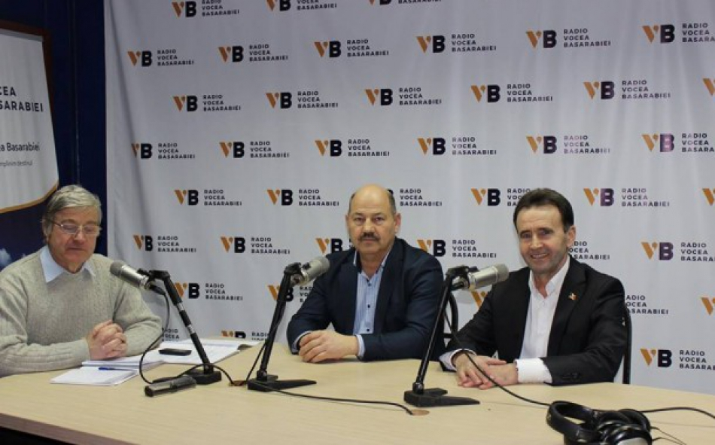
Ștefan Vlas, deputat în Parlamentul RM din partea Partidului Liberal și Iurie Țap, deputat din partea Partidului Liberal Democrat din Moldova au fost invitații emisiunii Vocea Administrației Locale din 20 ianuarie, curent. Ambii deputați au o experiență bogată în calitate de primari, cunoscând foarte bine gustul acestei pâini. Cei doi aleși ai poporului au vorbit despre autonomia locală, descentralizare, Legi, strategii și planuri de acțiuni pentru APL.
Întrebați cum au finalizat anul 2017, Iurie Țap a răspuns: „Am insistat pe punerea în aplicare a prevederilor strategiei de descentralizare, a strategiei de reformă a APL. Din păcate, nu s-au realizat prevederile legale privind creșterea veniturilor proprii ale APL."
Ștefan Vlas consideră că nu prea avem cu ce să ne lăudăm, deoarece au fost făcuți doar câțiva pași mici în privința descentralizării Fondului Rutier. „Ambițiile au fost mari, dar nu am reușit să obținem ceea ce ne dorim pentru reforma și descentralizarea APL, ceea ce avem ca obiectiv pentru anul care a început. Cu toate acestea, într-un an electoral, nu știm dacă va fi auzită guvernarea locală. Prevăd că 2018 va fi un an dificil."
Iurie Țap este de părere că nu doar anul acesta este unul deosebit, ci și anul viitor, când vom avea alegeri locale. „În Articolul 112 din Constituție se spune că APL, prin care se realizează autonomia locală, sunt primarii și consiliile alese. Astfel, primarii sunt obligați să apere autonomia locală, deoarece autonomia este a colectivității locale. Din momentul în care cetățenii te-au ales, tu ești obligat să-i reprezinți, acest lucru rezultă din principiul suveranității. Atunci când cetățenii te-au ales, ți-au transmis și puterea pe care ei o dețin. Reieșind din cele menționate, primarii trebuie să fie mai combativi pentru a obține veniturile proprii, așa cum prevede și Planul de acțiuni. Să vă dau un exemplu: După ninsorile din ultimele zile, mai multe localități au rămas înzăpezite, pentru că veniturile proprii ale APL sunt de circa 10%, aproape 90% sunt transferuri cu destinație specială. Astfel, primarul nu are bani să asigure curățarea drumurilor pe timp de iarnă și oamenii au rămas blocați în localitățile lor, li s-au dat peste cap toate planurile și se confruntă cu probleme serioase. Iată de ce trebuie să punem în aplicare Strategia de descentralizare, așa cum prevede Carta europeană, în cazul în care vorbim despre vectorul european și statul de drept. Oamenii vor rămâne în pierdere dacă această autonomie nu va deveni realitate."
Deputatul Iurie Țap a amintit că încă în primăvara anului trecut, în cadrul comisiei de specialitate a vorbit despre audieri pe marginea implementării Strategiei și Planului de acțiuni, pentru ca în lunile mai, iunie, atunci când se începe elaborarea politicii bugetar-fiscale, să fim pregătiți. „Am avut mai multe ședințe atunci, am revenit și toamna la acest subiect, doar că acest lucru nu se dorește, nu vor să crească veniturile. Noul sistem al finanțelor publice scoate APL de sub influența politicului, iată de ce acesta nu este implementat.
Potrivit lui Ștefan Vlas, daca descentralizarea nu va avea loc, ziua de mâine a RM va fi pusă în pericol, deoarece depopularea satelor și orașelor ia amploare.
Emisiunea poate fi audiată la următorul link:
http://calm.md/libview.php?l=ro&idc=66&id=4178&t=/SERVICIUL-PRESA/Comunicate/Daca-descentralizarea-nu-va-avea-loc-ziua-de-maine-a-Republicii-Moldova-va-fi-pusa-in-pericol
Sursa: www.calm.md / www.voceabasarabiei.md

VASILE SÎRBU: „DUPĂ REORGANIZAREA TREZORERIILOR, SĂPTĂMÂNAL TREBUIE SĂ DUCEM CONTRACTELE PENTRU ÎNREGISTRARE LA O DISTANȚĂ DE 100 DE KM"
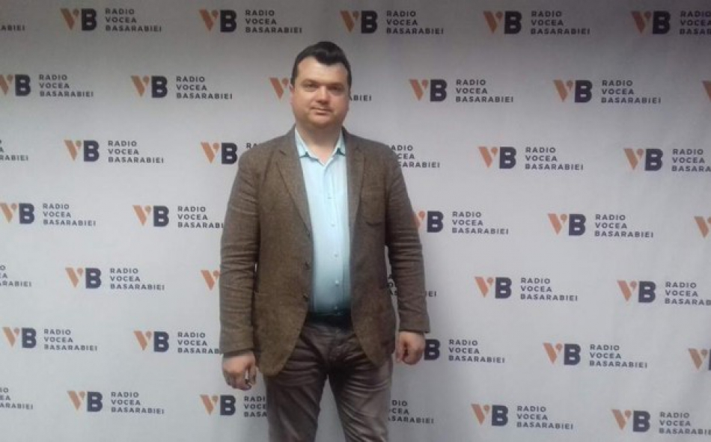
După ninsorile de săptămâna trecută, pe drumurile din toată republica s-a format un strat de gheață, care aduce mari bătăi de cap locuitorilor, dar și autorităților locale. Din cauza resurselor financiare modeste, primarii cu greu fac față acestei situații și așteaptă ajutorul autorităților centrale. Este și cazul primarului din comuna Căzănești, Telenești, Vasile Sîrbu care, parțial, totuși a reușit soluționarea problemei. Invitat la emisiunea Puncte de Reflecție cu CALM de la Vocea Basarabiei, primarul spune că a avut o colaborarea bună cu reprezenanții Serviciului pentru situații excepționale din localitate.
„Chiar din primele momente ale ninsorii, tractorul a început să curețe drumurile din localitate. Problema este că ne lipsește personalul care ar dori să lucreze și noaptea. Mulți se plâng că nu au un serviciu, dar când vine momentul să facă ceva pentru localitate, nu gratis, doritori nu se prea găsesc. Avem un post de pompieri și le mulțumim colegilor de acolo care ne-au ajutat."
O altă îngrijorare a primarului este reorganizarea celor 38 de trezorerii teritoriale în cinci structuri regionale, raionul Telenești fiind deservit de unitatea din municipiul Bălți.
„Este o absurditate ca 12 raioane să fie deservite la Bălți, în condițiile în care se putea de lăsat o singură persoană la Telenești și care ar fi putut să se ocupe de înregistrarea contractelor. Dacă se va implementa un program online de înregistrare a contractelor, atunci lucrurile ar fi mult mai simple. În condițiile actuale însă nu credem că este normal să ducem în fiecare săptămână contractele pentru înregistrare la o distanță de o sută de km, într-o singură direcție. Sunt niște cheltuieli pe care trebuie să și le asume APL, din banii pe care nu-i avem."
În altă ordine de idei, în cadrul emisiunii s-a vorbit despre dezstrul ecologic care s-a produs în luna august, anul trecut, în satul Căzăneşti, raionul Teleneşti, atunci când râul Răut, care trece prin localitate a secat, practic, în totalitate. Primarul Vasile Sîrbu spune că până în momentul de față nu au fost întreprinse măsuri clare pentru a preveni o asemenea catastrofă și nu știe ce se va întâmpla la următoarea secetă.
„Comisia parlamentară s-a întrunit la Brânzeni, dar deocamdată nu am avut niciun răspuns clar. Din câte cunosc, hidrocentrala continuă să activeze. Suprafața apei a revenit la normal, iar atât timp cât există precipitații, acest lucru nu ne afectează, mă tem însă că la prima secetă dezastrul ar putea să se repete."
Despre Congresul Autorităților Locale, Vasile Sîrbu a spus că este o organizație datorită căreia primarii se fac auziți. „Participăm la diverse seminare organizate de CALM, mergem în vizite de studiu în alte țări, sunt niște experiențe care ne ajută în activitatea de zi cu zi. De multe ori, după aceste vizitele de studiu ne întoarcem cu o altă abordare a problemelor ce trebuie soluționate în localitate".
Emisiunea poate fi audiată la următorul link:
http://calm.md/libview.php?l=ro&idc=66&id=4181&t=/SERVICIUL-PRESA/Comunicate/Vasile-Sirbu-Dupa-reorganizarea-Trezoreriilor-saptamanal-trebuie-sa-ducem-contractele-pentru-inregistrare-la-o-distanta-de-100-de-km
Sursa: www.calm.md / www.voceabasarabiei.md

DEMOCRAȚIA LOCALĂ DIN REPUBLICA MOLDOVA ESTE TOT MAI FRAGILĂ ȘI ÎN MARE PERICOL!
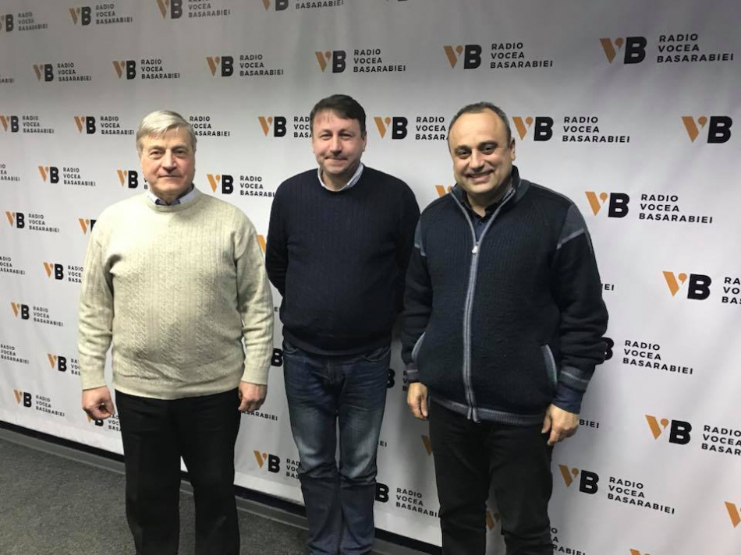
Directorul IDIS „Viitorul" Igor Munteanu și directorul executiv al CALM Viorel Furdui au analizat, în cadrul emisiunii Vocea Administrației Locale de din 27 ianuarie, rezultatele raportului Starea democrației locale în Republica Moldova, realizat de IDIS „Viitorul".
Potrivit lui Igor Munteanu, elementele unicale ale acestui raport sunt că „am încercăm să implicăm cetățeanul să reflecteze asupra instituțiilor democrației locale, pentru că atunci când acesta este întrebat ce este democrația, acesta răspunde, de obicei, că sunt alegerile, faptul că cineva te reprezintă la nivel de comuniate, puțină lume însă se gândește că există un fel de relație articulată între instituțiile de reprezentare și felul în care cetățeanul califică serviciile pe care le primește din partea statului sau a autorităților locale în termeni de bunăstare personală, dacă este sau nu mulțumit de democrația locală, de primăria pe care o are în localitatea sa și în ce măsură primăria știe de nevoile lui, de ierarhia de priorități și poate să răspundă la aceste nevoi, cum ar fi: apă, gaze naturale, infrastructură de drum, de instituții, care servesc intereselor comunității. Sunt lucruri care reprezintă agenda fiecărui primar din RM. "
Directorul IDIS „Viitorul" a amintit că democrația locală este despre tot ce este mai vital pentru cetățeanul de rând. „Acesta este un raport care ia în considerație percepția cetățeanului despre ce se întâmplă la nivel instituțional. În raport, după rata de popularitate și încredere, primăria ocupă al doilea loc după biserică dar, în același timp, cea mai mare parte a cetățenilor nu sunt mulțumiți de serviciile care sunt livrate de către primărie. Aceste lucruri vorbesc despre faptul că între reprezentare și ceea ce livrează autoritatea locală este un mare decalaj. Acest lucru se întâmplă din lipsa banilor. 60% dintre cetățeni spun că cea mai mare problemă a primăriilor este lipsa de resurse, bugetele scăzute, competența redusă a autorităților locale, aici e vorba nu doar de primar, dar și de angajatul care lucrează în primării. Ca să aduci oameni cu experiență și talentați trebuie să le plătești mai bine. Nu poți să-i ții pe cei mai buni ca să-ți servească ani în șir, în mod voluntar, pentru comunitate. Al treilea factor este că adesea autoritățile locale au alte agende decât ale comunităților. Adesea cetățenii spun că primarul nu poate decide nimic din ceea ce contează pentru comunitatea locală. Sondajul care stă la baza acestui raport arată că 2/3 dintre cetățeni consideră că atunci când au avut o problemă la nivel local nu au avut remedii în justiție, adică lor nu li s-a făcut dreptate atunci când s-au adresat cu o problemă. Acest lucru denotă un val de nemulțumire la nivel local, în ciuda faptului că au încredere în primar. La capitolul încredere, Guvernul și Parlamentul sunt la coada clasamentului, dar nici APL nu stă foarte bine, din cauza faptului că fundamentul pe care se așază autonomia locală din RM este foarte fragil. Nu există baza financiară și nici cea de capacitate administrativă, care să facă APL să lucreze pentru beneficiul publicului. Doar 2% dintre cetățenii care au fost chestionați în cadrul acestui sondaj reprezentativ spun că au participat măcar o dată la ședințele consiliului local, atunci când e vorba de bugete locale, sau de adoptare a unor decizii de repartizare a resurselor, ei fie nu sunt invitați, fie nu participă. Doar 2-3% au afiliere la o organizație anume. Practic, partidele politice, sau organizațiile neguvernamentale, care reprezintă o anumită infrastructură de asociere nu sunt interesante pentru cetățeni. Trebuie să ne întrebăm de ce nu-i interesează acest lucru, pentru că dacă nu există această corporativizare a societății, cetățeanul nu se identifică cu alte organizații, în afară de familia lui, există niște probleme mari de comunicare și mobilizare a societății, iar primarul și consiliul local nu vor putea face foarte mult lucru fără sprijinul comunității."
Viorel Furdui a afirmat că și CALM a salutat apariția acestui studiu. „Noi întotdeauna am atras atenția asupra faptului că problemele dezvoltării locale, a democrației locale, descentralizării, trebuie să devină subiectul unei discuții foarte largi în societate. Acest studiu este important din mai multe puncte de vedere. Cunoaștem cu toții că cetățeanul are principalele contacte în teritoriu. Adesea, în RM unii susțin că lucrează foarte mult la nivel central, adoptă strategii, planuri, se muncește zi și noapte pentru binele cetățeanului, dar nu înțeleg de ce aceste reforme nu-l fac pe cetățean să aprecieze aceste eforturi. Acest studiu are o metodologie care se bazează pe estimarea percepției cetățenilor și din start identifică câteva contradicții: pe de o parte s-a menționat o încredere mare în APL, pe de altă parte, calitatea serviciilor lasă de dorit. Care sunt cauzele că nu se întâlnește încrederea în APL cu satisfacția cetățenilor în prestarea serviciilor? Există o mare discrepanță între modul cum se repartizează resursele în acest stat, cum sunt împărțite obligațiile, competențele. Observăm că există o discrepanță mare între cei care ar trebui să presteze mai multe servicii și mai calitative pentru cetățeni, în realitate, în sistemul nostru administrativ, ei sunt în mare parte izolați de aceste resurse, de aceste posibilități. Acesta ar trebui să devină un subiect de discuție și de interes și pentru autoritățile din RM care adoptă deciziile. Suntem în situația când într-o perioadă scurtă de timp trebuie de luat anumite decizii privitor la direcția pe care alegem să mergem și ce fel de studii punem la baza studiilor noastre. Prin realizarea acestui raport există o șansă foarte bună de a mișca carul din loc."
Igor Munteanu a fost de părere că ar fi greșit să spunem că în RM nu s-a încercat sau nu au existat intenții de reformare a sistemului de administrație locală. „Ar fi eronat să credem că lumea nu știe ce vrea. Lumea vrea mai multă autonomie și mai multe competențe pentru gestionarea resurselor locale, să nu mai fie atât de dependentă de bugetul central, să fie mai puține intervenții din partea guvernului central în ceea ce privește problemele de interes local. Pe de altă parte, există o fragmentare excesivă a teritoriului, există un grad foarte mare de dependență a APL față de transferurile de egalizare din partea APC și există o tendință de a politiza aceste transferuri, făcându-i pe primari să accepte o anumită tutelă politică. Toate aceste fenomene sunt descrise și în alte rapoarte care au fost analizate la Consiliul Europei. Din cauza faptului că economia națională nu funcționează atât de bine, iar o bună parte din potențialul economic, bancar, industrial se află în Chișinău, există o distribuire inegală a resurselor în teritoriu. Deși cea mai mare parte a populației locuiește la țară, instituțiile financiare se află în capitală. Astfel, comunitățile locale au mai puține resurse vărsate prin intermediul taxelor și impozitelor locale în bugetele pe care le gestionează primăria. Datele la care am avut noi acces arată că doar 157 din administrații locale sau 17% din cele existente își pot acoperi cheltuielile administrative din veniturile proprii, în timp ce 83% din autoritățile locale utilizează transferurile de la bugetul de stat pentru a-și acoperi până și cheltuielile administrative."
Potrivit directorului IDIS „Viitorul", există un număr mare de localități care au o populație mai mică decât cea prevăzută de legislație – 1500 de locuitori. Igor Munteanu a explicat că după 2001, atunci când PCRM a venit la guvernare, foarte multe localități au venit cu solicitarea să li se recunoască primăria, chiar dacă aveau un număr de populație mai mic decât era prevăzut de Lege. Din considerente electorale, PCRM a acceptat divizarea unor comune mai mari, așa cum existau conform reformei administrativ-teritoriale din 1998-1999 și au revenit la autorități locale foarte mici. Acestea au fost, în primul rând, clienții Ministerului Finanțelor pentru a cere subsidii pentru că nu se puteau finanța din surse locale. În așa fel s-a distrus un mecanism de consolidare și dezvoltare a comunităților în baza serviciilor livrate și în baza capacităților. „În al doilea rând, ceea ce noi am arătat prin raportul prezentat publicului, este că prin Legile care s-au adoptat ulterior, în 2006, dar și prin Legea Finanțelor publice locale s-au transmis foarte multe competențe care nu sunt acoperite de resursele financiare, la nivel local. Astfel, primarii sunt obligați să facă față unor competențe recunoscute la nivel oficial, neavând resurse pentru asta. Acei care sunt mai apropiați de partidul puterii evident că pot să spere că atunci când fac o vizită politică la Chișinău, cineva îi va merge în întâmpinare și îi va promite că va avea grijă ca primăria lui să primească niște subsidii, alocându-i și niște obligații electorale. Totuși, o mare parte din primarii care nu au conexiuni cu cel care gestionează resursele din fondurile de stat, evident că va rămâne în afara acestor jocuri de putere. Din acest punct de vedere, unii au primit mai mult decât ar fi cuvenit, iar alții nu au primit nici măcar ceea ce li s-ar fi trebuit de transmis. Așa au apărut inegalitățile teritoriale. De-a lungul centrului, de la Criuleni, Rezina, prin Ungheni până la frontiera cu România, este o centură întreagă de sărăcie. De exemplu, Nisporeni are 11 localități printre cele mai sărace din RM. Ungheniul are 10 localități printre cele mai sărace. Acest lucru se întâmplă pentru că în afară de Legea propriu-zisă, trebuie niște instrumente, mecanisme de aplicare. De fapt, nu există o politică specială care să facă această Lege să funcționeze, prin instrumente financiare. Dacă ai zonă de deprivare masivă, trebuie să ai și mecanisme de asistare a acestei zone, cu politici fiscale, cu instrumente de dezvoltare a infrastructurii, cu toate lucrurile care pot să compenseze subdezvoltarea economică. Din păcate, mai ales spațiul rural a fost lăsat în voia sorții. Localitățile mici au fost lăsate, fie să își aștepte rândul până își găsesc conexiunea necesară politică, pentru că anumite partide care sunt în Parlament și Ministerul Finanțelor să le dea ceea ce își permit, fie pur și simplu să piară. Al treilea lucru pe care vreau să-l observ este că dacă mediul rural nu este ajutat de spațiul central, populația fuge de acolo. Avem zone întregi în care au rămas mai puțin de 20% din populația care exista acolo acum 10-15 ani. Există localități în care au rămas câte 10-12 oameni. În zona de nord sunt sate în care nu a mai rămas niciun locuitor, ele au dispărut pentru că nimeni nu s-a îngrijit de aceste sate."
Igor Munteanu a vorbit și despre intenția guvernului de a reorganiza administrativ-teritorial RM și evident că din cele peste 800 de primării vor rămâne, de exemplu, o sută. Este aceasta o cale de a rezolva problemele? Oare cetățenii nu vor fugi în continuare din aceste localități, dacă nu vor avea serviciile pe care le așteaptă?
„E total iresponsabil să crezi acest lucru. Dezvoltarea locală nu se rezolvă prin metode voluntariste și prin metode doar financiar-administrative. Este nevoie de o discuție serioasă și de o consultare profundă pe foarte multe mecanisme ale dezvoltării locale, ca să ajungem la soluții care sunt acceptate de populație și de către primării. Pe lângă constatările pe care le-am făcut în acest raport, avem o serie întreagă de recomandări și de politici pentru a nu face mai rău decât este în acest moment și pentru a găsi instrumentele de coeziune socială și economică pentru nivelul local. Acesta este de fapt numele politicii care se practică în UE. UE tot are zone foarte sărace, dar are o politică de coeziune. Noi, în RM nu avem așa ceva. Nu avem o Lege cu privire la zonele defavorizate și nu avem o politică de coeziune care să ajute localităților cu grave probleme de subdezvoltare să ajungă, cel puțin, la indicatorii medii pe țară, care ar face cetățenii să se încreadă că nu sunt uitați de putere, de stat, de justiție."
Directorul executiv al CALM a fost de acord că fragmentarea teritorială este un subiect complex și destul de sensibil. Potrivit lui Viorel Furdui, modul în care este abordat în anumite instituții acest subiect este depășit și foarte simplist.
„Se pornește de la ideea că avem prea multe primării, financiar sunt slabe, nu au capacitate și se consideră că soluția este să le lichidăm, din 800 facem 100 și am soluționat problemele. Dacă lucrurile vor fi abordate într-o asemenea manieră credem că vor apărea mult mai multe probleme, iar cele existente nu doar că nu vor fi soluționate, ci vor genera și altele. În RM avem nevoie de mult mai multă flexibilitate, responsabilitate și atenție la soluționarea unor asemenea probleme complexe, fundamentale. O reformă care ține de organizarea administrativ-teritorială nu se compară cu o reformă a unor instituții la nivel central. Un alt raport al IDIS, prezentat recent, care se referă la reforma administrației publice, în special a celei centrale, arată foarte clar că și în acest caz sunt foarte multe semne de întrebare referitor la ceea ce numim fundamentarea și transparența reformei, dar și evaluarea acestor impacturi, ceea ce noi nu vedem în aceste cazuri. Deși ni se spune că impactul acestor reforme se va putea vedea doar peste o anumită perioadă de timp, urmează să vedem dacă acesta va fi unul pozitiv sau negativ. În RM niciodată nu au fost dezbateri largi, cu implicarea masivă a societății civile, științifice și cu conexiune clară la realitățile din RM. Din păcate, observăm că abordările care s-au făcut pe această dimensiune au interese strict economice-financiare, cu intenția de a reduce primăriile pentru a face economii, doar că, de multe ori, pe cetățeni îi costă mult mai scump aceste reforme. Uneori aceste reforme se făceau în grabă, peste noapte, cu mari carențe. Din păcate, observăm că acest lucru se repetă. Recent au fost reorganizate așa-numitele Trezorerii. Nu este clar cine și când a discutat acest subiect, cum s-a decis ca anumite raioane să fie deservite la Chișinău, iar altele la Comrat sau Bălți. Localurile alese pentru a presta aceste servicii, în mare parte, nu sunt potrivite. Oamenilor li s-a promis că nu vor trebui să străbată kilometri pentru a semna un document, dar lucru acesta se va efectua în formă electronică, însă acest lucru nu s-a întâmplat. Ca rezultat, avem foarte mari nemulțumiri în rândul cetățenilor."
Igor Munteanu s-a arătat convins de faptul că trebuia să se treacă la acest sistem de trezorerie regională exact în momentul în care existau toate soluțiile tehnice pentru ca primarul să nu mai trebuiască să plece la Bălți, de exemplu, pentru ca să prezinte rapoartele în fața unui birocrat.
„ Primarul ar trebui de la serviciu să-și rezolve toate problemele legate de raportări, dacă este nevoie de așa ceva. El trebuie să fie învățat cum să facă chestiunea aceasta, să aibă acces la resursele tehnice și să nu fie umilit. Asemenea purtări pe drumuri, în fața unei birocrații centraliste are efecte de a subordona și nu de a ajuta la decongestionarea sistemului. În ciuda semnării Cartei privind autonomia locală, guvernul central nu s-a acomodat la ideea că există autorități publice locale recunoscute conform Constituției ca fiind autorități autonome la nivel local. Sigur că ele nu ar trebuie să încurajeze separatismul, sau să se angajeze în politică externă, dar nici să plimbi oamenii de la Cimișlia la Comrat, sau de la Cahul la Comrat. Constatăm că a dispărut Comisia Paritară, adică a dispărut platforma pe care CALM ar fi trebuit să comunice asupra priorităților reformei APL și a descentralizării. Această Comisie a dispărut, probabil, pentru că anumite opinii formulate de CALM nu au convenit cuiva, dar acest lucru nu înseamnă că trebuie să arunci copilul împreună cu toată apa din albiuță. Din partea CALM-ului tot trebuie să rămână ușa deschisă, deoarece trebuie de căutat soluții pentru sistemul de raportare electronică, inclusiv pe achiziții publice. Ministerul Finanțelor trebuie urgent să se așeze la masă împreună cu CALM pentru a găsi soluția confortabilă tuturor primarilor și să nu poarte oamenii pe drumuri. De unde să plătească bietul primar pentru călătorii de sute de km, pentru ca să prezinte un raport sau să înregistreze un contract?"
Emisiunea poate fi audiată la următorul link:
http://calm.md/libview.php?l=ro&idc=66&id=4188&t=/SERVICIUL-PRESA/Comunicate/Democratia-locala-din-Republica-Moldova-este-tot-mai-fragila-i-in-mare-pericol
Sursa: www.calm.md / www.voceabasarabiei.md

ÎN ATENȚIA PRIMARILOR - DECLARAȚIA PRIVIND BUNA GUVERNARE PENTRU ANUL 2017 URMEAZĂ A FI EMISĂ PÂNĂ LA 31 MARTIE 2018!
Ministerul Finanțelor informează că, în conformitate cu prevederile art. 16 din Legea nr. 229 din 23. 09. 2010 privind controlul financiar public intern, conducătorii autorităților publice locale, în rezultatul autoevaluării, apreciază organizarea sistemului de management financiar şi control şi emite anual, pentru anul precedent, o declaraţie privind buna guvernare, care se face publică/plasează pe pagina web a entității.
Modul de autoevaluare a sistemului de management financiar şi control, modul de raportare privind organizarea şi funcţionarea sistemului de management financiar şi control, precum şi modul de întocmire a Declaraţiei privind buna guvernare este reglementat prin Ordinul Ministerului Finanțelor nr. 49 din 26.04.2012, cu modificările şi completările ulterioare, a cărui conţinut poate fi accesat aici:
http://lex.justice.md/index.php?action=view&view=doc&lang=1&id=343876!.
Remarcă:

Mai multe detalii şi informaţii privind implementarea unor sisteme şi procese adecvate de management (financiar) găsiţi accesând link-ul http://mf.gov.md/ro/managementul-finan%C8%9Belor-publice/control-financiar-public-intern, precum și contactând Direcția politici în domeniul controlului financiar public intern din cadrul Ministerului Finanțelor (tel. 022-26-28-10)
Sursa: Ministerul Finanțelor

PRIMARII DESPRE REFORMELE GUVERNAMENTALE NEPREGĂTITE ŞI NECONSULTATE: "RĂMÂNEM CA O CÂRPĂ DE CARE CINEVA ÎŞI ŞTERGE PICIOARELE"!
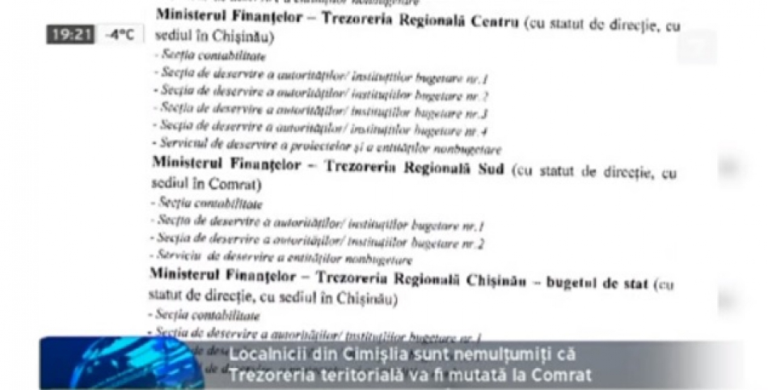
În hotărârea Guvernului, adoptată la sfârșitul anului 2017, se artă că instituțiile subordonate ministerului Finanțelor vor fi reorganizate. Astfel, cele 38 de Trezorerii teritoriale se vor transforma în cinci structuri regionale, două vor avea sediul la Chișinău, una la Bălți, una la Comrat și una la Cahul. După această decizie, de exemplu, funcționarii din Cimișlia vor fi nevoiți să facă drumuri până la Comrat pentru a soluționa anumite probleme financiare, ori pentru a semna contracte. Aflând post-factum că Trezoreria teritorială din Cimișlia va fi mutată la Comrat, autoritățile publice locale din acest raion au organizat o ședință în cadrul căreia și-au expus poziția critică față de această decizie a Guvernului.
Tatiana Badan, primar de Selemet s-a arătat îngrijorată de faptul că reprezentanți ai APL din 23 de localități din Cimișlia vor trebui să meargă de câteva ori pe săptămână la Comrat. "Oare aceste deplasări nu implică niște cheltuieli suplimentare," s-a întrebat Tatiana Badan? Primarul de Selemet a scos în evidență faptul că ministerul de Finanțe nu a organizat niciun seminar informativ în acest sens, nu a informat cetățenii, dar nici APL despre această eventuală reorganizare pe regiuni a Trezoreriilor. „Nimeni nimic nu știa. Oare asta se numește reformă, în condițiile în care nimeni nu este informat? Să nu ne trezim și cu reforma administrativ-teritorială implementată fără ca nimeni să nu cunoască nimic, fără consultări publice."
Gheorghe Vacarciuc, primar de Javgur a amintit că atât reprezentanții APL din Cimișlia, cât și din raioanele din vecinătate au insistat ca Trezoreria să rămână la Cimișlia, cu atât mai mult că aici a fost stabilit să fie și centrul regional de dezvoltare. „Nu s-a ținut cont de părerea noastră. Union Fenosa va avea sediul la Comrat, Inspectoratul Fiscal, de asemenea. A rămas să transfere asistența socială și Casa teritorială la Comrat, a punctat primarul de Javgur.
Reprezentanții APL susțin că mutarea Trezoreriei din Cimișlia la Comrat creează mai multe probleme decât ar crea condiții optime de muncă. Ei au atenționat că funcționarii din Comrat nu sunt vorbitori de limbă română, iar contabilii din Cimișlia nu cunosc limba rusă, iar toate notele informative și alte acte care vin de la Comrat la primăriile din Cimișlia sunt doar în limba rusă.
„Mai stâlcit, dar vorbim limba rusă, problema este că trebuie să prezentăm și documente în limba rusă. Am încercat la computer să trec de la grafia latină la cea chirilică și am constatat că pierd de cinci, sau chiar de zece ori mai mult timp până găsesc aceste litere și reușesc să alcătuiesc un text", a menționat Gheorghe Răileanu, primar de Cimișlia.
Potrivit reprezentanților APL, o altă problemă este că după această așa-numită reformă, mai mulți oameni vor rămâne fără un loc de muncă. Reieșind din această situație, APL din Cimișlia au semnat o declarație pe care au trimis-o premierului Pavel Filip și ministrului Finanțelor Octavian Armașu, în care au cerut ca Trezoreria să nu fie mutată. Cei prezenți la adunare au menționat că mai mulți primari au fost intimidați să nu semneze această declarație.
Efim Strogiteanu, primar de Ecaterinovca susține că acești conducători care sunt astăzi la guvernare nu au întreprins nimic pentru a soluționa această problemă. "Mâine-poimâine ar putea veni alții la guvernare și tot ne vor intimida și nu ne vor asculta, iar noi rămânem ca o cârpă de care cineva își șterge picioarele. "
Sursa: www.jurnaltv.md

CÂȚI PRIMARI DIN REPUBLICA MOLDOVA AU DOSARE PENALE? RĂSPUNSUL DIRECTORULUI EXECUTIV AL CALM!
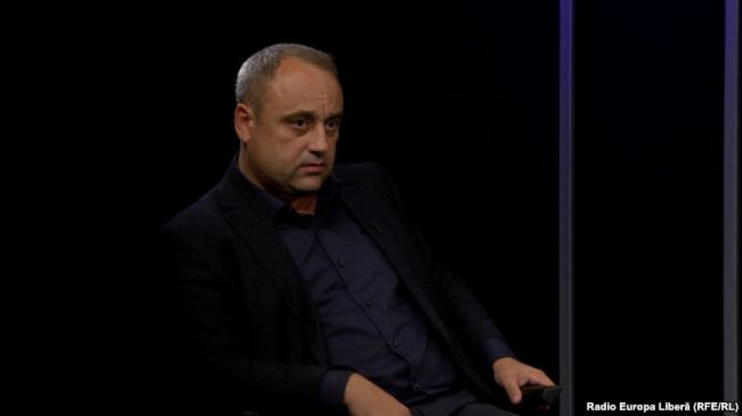
Oficial nu există o informație clară vizavi de numărul primarilor din Republica Moldova care ar avea deschis pe numele lor dosare penale. Despre aceasta a vorbit în cadrul unui interviu acordat pentru Europa Liberă, Viorel Furdui, directorul executiv al Congresului Autorităților Locale din Moldova (CALM), transmite CURENTUL.
„Am încercat să aflăm această informație care trebuie să fie oferită de organele de anchetă și chiar anumiți deputați au încercat să afle, dar lipsește o astfel de informație deschisă și o dorință de a o oferi, dar din informația neoficială pe care noi o avem, foarte puțini primari există care să nu aibă acest calvar, să nu treacă prin calcarul unui dosar deschis, să nu treacă printr-o astfel de situație când ești nevoit cu o remunerație mizerabilă, făcând lucruri foarte frumoase, și e suficient să te uiți pe site-urile multor primari să vedem câte lucruri frumoase realizează acești primari, dar în pofida acestui fapt, în loc să fire apreciați, se încearcă să se lucreze cu niște metode total depășite, încă din timpurile sovietice, atunci când omul era presat pe toate direcțiile”, spune el.
În același interviu, responsabilul mai spune că, anul 2018 va fi extrem de important, cu „atât mai mult că noi foarte bine înțelegem că, după schimbarea sistemului electoral, rolul autorităților locale, rolul edililor orașelor și satelor din Republica Moldova a crescut esențial, mai ales, dacă ținem cont de faptul că anume acești funcționari, aceste persoane din toate instituțiile statului beneficiază de cea mai înaltă încredere din partea cetățenilor, de rând cu Biserica”.
CALM reunește peste 800 de membri, din 898 de primării.
Cristina Pendea
Sursa: curentul.md

DESCENTRALIZAREA ÎN DOMENIUL SALARIZĂRII - O INIȚIATIVĂ COMUNĂ A CALM ȘI UTA GĂGĂUZIA!
La 21 decembrie 2017, Adunarea Populară a votat inițiativa legislativă care a fost înaintată Parlamentului Republicii Moldova, ce are scopul de a contribui, în opinia deputaților Adunării Populare, la îmbunătățirea și eficientizarea administrației publice locale. Alt scop este de a spori remunerarea angajaților administrațiilor locale. La rândul său, pe parcursul anului 2017, CALM a înaintat un set de propuneri concrete conducerii țării prin care oferea soluții reale pentru eliminarea exodului specialiștilor și discriminării salariale în administrația locală. Astfel, ambele inițiative au drept obiectiv sporirea eficacității activității organelor autorităților locale. Despre aceste obiective ale APL au discutat, în cadrul emisiunii Regionalii, de la TV 8, Alexandr Tarnavschi, vicepreședintele Adunării Populare a UTA Găgăuzia, primarul municipiului Hâncești, Alexandru Botnari și Directorul executiv al CALM, Viorel Furdui.
Vorbind despre necesitatea de a înainta această inițiativă legislativă Parlamentului Republicii Moldova, Alexandr Tarnavsci a amintit că a lucrat 10 ani în Primăria orașului Comrat, iar coautorul acestei inițiative este viceprimarul satului Avdarma, Igor Guseinov care, de asemenea, a lucrat în primăria orașului Comrat, la Direcția Finanțe. „Noi cunoaștem din interior problema, iar nivelul de salarizare a funcționarilor publici din autonomie lasă de dorit. Avantajele inițiativei noastre constau în faptul că nu vizează doar Găgăuzia, ci s-ar extinde pe întreg teritoriul Republicii Moldova, pentru că sistemul de plată pentru angajații din administrația publică locală este același."
Alexandr Tarnavschi a amintit că Republica Moldova a întreprins câțiva pași importanți în direcția descentralizării. La 1 ianuarie, 2016 a fost lansată reforma finanțelor publice locale, totuși statul și-a păstrat un element important și anume prerogativa de stabilire a sistemului de salarizare a funcționarilor publici și, prin urmare, reforma de descentralizare nu este completă și nu este destul de eficientă. „Este absolut necesar de a le oferi posibilitatea APL să stabilească și salariile funcționarilor publici, astfel crescând motivația, dar și pentru a avea un efect maxim în activitate. Aceste competențe sunt deja ale autorităților publice locale, dacă respectăm principiile Cartei europene, cu atât mai mult că APL determină sursa de finanțare. Acum statul stabilește nivelul de salarizare pentru funcționarii publici, în dependență de gradul și treptele de salarizare. Noi propunem ca acesta să fie un salariu minim garantat, stabilit pentru funcționarii publici din autoritățile locale dar APL, în funcție de resursele financiare proprii, să majoreze salariu de funcție până la 100% față de nivelul actual, să fie variațional și să fie liber stabilit."
Viorel Furdui a menţionat că inițiativa colegilor din UTA Găgăuzia și propunerile CALM din ultimii ani în acest domeniu sunt destul de strâns legate și se completează reciproc. „Noi pornim de la o anumită situație care s-a creat în ultimii ani în administrația publică locală. Autoritățile locale au responsabilități foarte mari și de acest lucru ne putem convinge doar din ultimele câteva luni ale activității Parlamentului. Câte Legi, câte reglementări și acte normative au fost adoptate prin intermediul cărora sunt puse o mulțime de competențe suplimentare în seama autorităților locale, fără a se ține cont de faptul că APL se confruntă cu lipsa de personal, inclusiv cu stimularea lui. Observăm în ultimul timp că lucrurile s-au deteriorat și mai mult, iar această problemă cred că este și în UTA Găgăuzia, în general, în toată Republica Moldova. Este o lipsă acută a specialiștilor, s-a ajuns într-o asemenea situație în care nici măcar contabilii sau secretarii nu doresc să ocupe pozițiile vacante. Chiar astăzi am vorbit cu un primar care lucrează în lipsa contabilului și inginerului cadastral, într-o primărie de aproximativ 3.000 de oameni. Reieșind din situația creată trebuie de întreprins ceva, în mod urgent, pentru ca APL să poată soluționa această problemă, fără implicarea atât de mare a autorităților centrale. Altfel, primăriile, acolo unde cetățenii beneficiază de cele mai importante servicii, nu vor mai putea implementa programele guvernamentale."
Alexandru Botnari a fost de acord că situația este critică, dar, potrivit lui, la ora actuală, pentru guvernare nu e atât de simplu să schimbe lucrurile. Majorările trebuie sa fie mult mai mari decât 10-20%:„ Ca să schimbăm situația în primăriile din țară, e nevoie de circa 2 miliarde de lei. Nu vom schimba lucrurile dacă majorăm salariile în APL cu 10-20%, deoarece un jurist începător în oraș are un salariu de 200-2300 de lei. Cunosc că Adresarea CALM este analizată minuțios în Guvern, în încercarea de a găsi o soluție. ..... Noi ştim că un polițist în sat are un salariu de 6000-6.500 lei, iar un primar de oraș are 4000 de lei. După ce școlile au trecut la autofinanțare, un contabil șef care activează acolo si deservește doar o instituție, are un salariu de 6000 de lei, iar contabilul șef din primăria municipiului are un salariu de 3300 de lei, deservind zeci de instituții publice..... Astăzi mi-au mai rămas 4 funcționari publici în primărie și 4-5 angajați pe contract. La moment nu am jurist şi nici contabil șef.
Inițiativa propusă Parlamentului de deputații din UTA Găgăuzia este bună, doar că este cam problematic să o adopți la nivel de țară, deoarece toate veniturile din Găgăuzia rămân acolo, iar în cazul nostru, doar 20% din impozitul pe venitul persoanelor fizice rămâne în bugetul local din orașele Căușeni, sau Ialoveni, de exemplu. Iar în cazul municipiilor, din acest an s-a stabilit 35% din impozitul respectiv."
În context, primarul de Hânceşti s-a arătat convins de faptul că există rezerve mari la nivelul APL de nivelul II care urmează a fi optimizate, iar realizarea reformei APL va duce astfel și la soluţionarea problemei salarizării APL.
Emisiunea poate fi vizionată la următorul link:
http://calm.md/libview.php?l=ro&idc=66&id=4173&t=/SERVICIUL-PRESA/Comunicate/Descentralizarea-in-domeniul-salarizarii-o-initiativa-comuna-a-CALM-i-UTA-Gagauzia
Sursa: www.tv8.md

ÎN ATENȚIA ORGANIZAȚIILOR COMUNITARE, GRUPURILOR DE INIȚIATIVĂ ȘI PRIMĂRIILOR DIN REPUBLICA MOLDOVA
Centrul CONTACT anunță concurs de selectare a 10 localități din republică, în cadrul Proiectului ”Sporirea transparenței administrației publice locale în Republica Moldova prin implementarea politicilor participative”, implementat cu sprijinul financiar al Fondului pentru Democrație al Națiunilor Unite (UNDEF).
La concurs din partea comunității pot aplica:
- ONG -uri create la nivel local care activează în comunitățile aplicante.
- APL
- Grupuri locale de inițiativă
Localitățile care vor deveni partenerei ale proiectului vor obține următoarele beneficii:
- planuri locale de aprofundare a transparenței și de asigurare a accesului cetățenilor la informațiile, elaborarea cu ajutorul facilitatorilor proiectului, care ar face comunitatea mai comunicativă, APL mai deschise pentru cetățeni și mai atractive pentru potențiali donatori;
- minigranturi orientate spre susținerea activităților stipulate în planurile de transparență și acces la informație;
- instruiri, consultanță, și coaching pentru ONG-uri, grupuri de inițiativă și APL din partea facilitatorilor proiectului în domeniul transparenței și accesului la informație;
- acțiuni pregătite și desfășurate cu sprijinul facilitatorilor proiectului, menite să crească nivelul de participare a cetățenilor în procesul de elaborare, implementare și monitorizare a politicilor publice locale (campanii de informare și sensibilizare, audieri și dezbateri publice, adunări cu cetățenii etc.).
- practici avansate diseminate în cadrul unui concurs pentru cea mai transparentă primărie și cea mai incluzivă comunitate.
Detalii despre condițiile de aplicare găsiți mai jos:
Pentru informații suplimentare contactați: 022 233948, 233947 sau 068386664, lilia.porumb2017@gmail.com Persoana de contact: Lilia Porumb.
Ghidul aplicantului. Si Formular de aplicare. Poate fi descărcat la următorul link:
http://calm.md/libview.php?l=ro&idc=34&id=4186&t=/SERVICIUL-PRESA/Noutati/In-atentia-organizatiilor-comunitare-grupurilor-de-initiativa-i-primariilor-din-Republica-Moldova

O COMPANIE DIN CHINA, RECUNOSCUTĂ LA NIVEL INTERNAȚIONAL, AR PUTEA REPARA DRUMURILE DIN ȚARA NOASTRĂ
O companie din China cu experienţă internaţională ar putea implementa proiectul de reabilitare a drumurilor din ţara noastră. Lucrările ar urma să înceapă după ce va fi efectuat un studiu de fezabilitate și vor fi prezente actele necesare. În acest sens, Ministerul Economiei și Infrastructurii a încheiat un Memorandum de intenție.
Documentul a fost semnat în cadrul unei întrevederi între ministrul Economiei și Infrastructurii, Chiril Gaburici, şi membrii unei delegațiii chineze, responsabile de proiectele de reabilitare a drumurilor.
Potrivit memorandumului, lucrările ar urma să fie realizate în patru etape.
Anterior, conducerea Ministerului Economiei şi Infrastructurii a anunţat că în 2018 vor fi reparaţi capital 200 de kilometri de drum, iar pe 350 de kilometri vor fi efectuate lucrări de reabilitare.
În total, în acest scop, vor fi investite peste patru miliarde de lei, jumătate din sumă fiind oferită de finanţatorii externi.
Sursa: www.publika.md

NOUĂ LOCALITĂȚI DIN REPUBLICA MOLDOVA VOR PRIMI GRANTURI PENTRU REALIZAREA PROIECTELOR ECONOMICE ȘI DESCHIDEREA DE NOI AFACERI
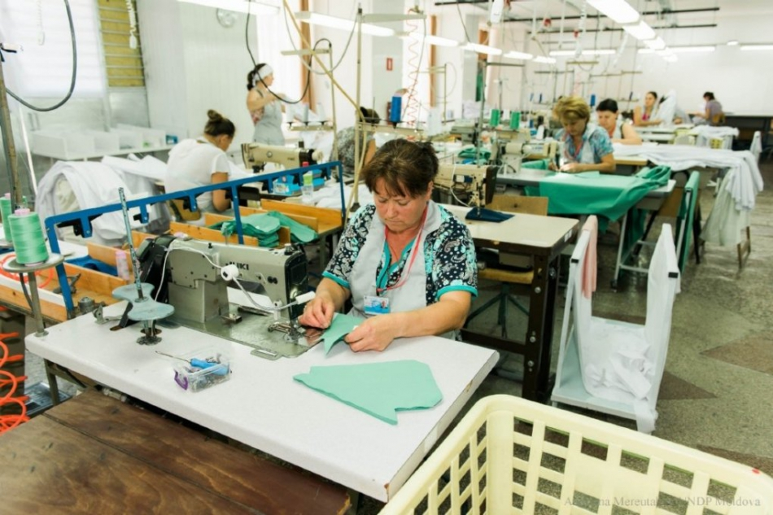
În nouă localităţi din ţară vor fi realizate noi proiecte economice şi deschise afaceri inedite graţie conlucrării autorităţilor locale, migranţilor plecaţi de acasă şi agenţilor economici locali. Pentru realizarea acestui scop, nouă localităţi vor primi granturi a câte 25.000 USD din partea Guvernului Elveţiei prin intermediul proiectului Migraţie şi dezvoltare locală, implementat de PNUD Moldova. Pe lângă aceasta vor contribui financiar autorităţile locale (45.000 USD), Asociațiile de băștinaşi (peste 11.000 USD), precum şi agenţi economici locali (circa 30.000 USD). Astfel, suma totală a proiectelor va depăși 315.000 USD.
„Localităţile au mai puține şanse de dezvoltare fără un mediu economic viabil. Programul Naţiunilor Unite pentru Dezvoltare în Moldova vine cu o abordare nouă în dezvoltarea mediului de afaceri local, şi anume: îmbunătăţirea infrastructurii, reunirea producătorilor dintr-un anumit domeniu, crearea brandurilor locale etc. pentru a face localităţile mai atractive pentru actuali antreprenori, dar şi potenţiali investitori”, a declarat Olesea Cazacu, managera proiectului Migraţie şi dezvoltare locală.
De exemplu, pentru promovarea potențialului turistic local, Primăria Chişcăreni în parteneriat cu gospodării vor crea o reţea de pensiuni, punct turistic în cadrul primăriei, dar vor introduce şi anumite obiective turistice locale în traseul turistic naţional.
Pentru a perpetua portul național tradițional şi a asigura locuri de muncă pentru femeile din localitate, în satul Pelinia, va fi creată o casă de producere a costumelor populare autentice; la Coşniţa centrul satului va fi reamenajat prin deschiderea unui pieţe agricole și crearea unei zone de odihnă și agrement pentru tineri și copii; la Teleneşti va fi deschisă o fabrică de confecţii; la Dubăsarii Vechi, producătorii de roşii se vor uni şi vor construi o rampă pentru optimizarea eforturilor şi costurilor pentru comercializarea roşiilor.
În centrul oraşului Ungheni va fi modernizată infrastructura pentru dezvoltarea mediului de afaceri din municipiu, iar în comuna Cioreşti va fi creat un Centru comunitar polifuncțional care va presta servicii de cantină-cattering şi spălătorie socială.
La Vorniceni va fi creat primul Centru comercial agricol multifuncțional, iar piaţa modernă recent construită la Selemet va fi echipată cu utilajul necesar.
„Clădirea fostei şcoli primare va fi reamenajată într-un centru comercial agricol. Aici băştinaşii din localitate şi cei din vecinătate vor putea comercializa produsele pentru a asigura un venit pentru familie”, spune Vasile Tofan, primar de Vorniceni (Străşeni).
Cele nouă proiecte vor fi implementate în următoarele șase luni. În rezultat vor fi create aproximativ 300 -500 locuri de muncă, dintre care 70 la sută pentru femei.
Cele nouă proiecte sunt oferite în faza a doua a proiectului Migraţie şi dezvoltare, metoda inovativă fiind testată pentru prima dată în anul 2017, cu oferirea de granturi pentru 6 localităţi partenere MiDL. În rezultatul primelor şase proiecte implementate, au fost deja create peste 70 de noi locuri de muncă, iar alte 500 de noi locuri de muncă sunt în curs de creare. Bugetul proiectelor implementate anul trecut a fost de 179.000 USD, inclusiv 33% cofinanțare.
Srusa: www.realitatea.md

OPT SATE DIN RAIONUL HÂNCEȘTI AU TRECUT LA ENERGIA VERDE
Opt sate din raionul Hânceşti şi-au conectat şcolile, grădiniţele, primăriile la sisteme de încălzire pe biomasă, înlocuind astfel încălzirea cu gaze sau cărbune. Două dintre aceste comunităţi au reuşit să-şi racordeze toate instituţiile publice la energia verde.
În total, 5 600 oameni din opt sate, este vorba de Cărpineni, Crasnoarmeiscoe, Cotul Morii, Dancu, Drăguşenii Noi, Logăneşti, Boghiceni și Obileni au acces la energie regenerabilă, produsă local, datorită suportului acordat de Uniunea Europeană.
Investiţiile se ridică la suma de peste 500 mii euro, bani proveniți în mare parte din fonduri europene, comunităţile contribuind la rândul lor, în total, cu circa 200 mii euro.
Schimbarea a fost posibilă datorită investiţiilor Uniunii Europene, realizate în cadrul Proiectului Energie şi Biomasă, implementat de Programul Naţiunilor Unite pentru Dezvoltare.
Raionul Hânceşti este unul din cele 33 de raioane beneficiare ale Proiectului Energie şi Biomasă.
În total, peste 200 de școli, grădiniţe, centre comunitare, spitale din toată ţara au înlocuit încălzirea cu gaze şi cărbune pe cea cu biomasă, contribuind astfel la dezvoltarea economică locală, sporirea securităţii energetice a ţării şi la protecţia mediului ambiant.
Sursa: voceabasarabiei.md

